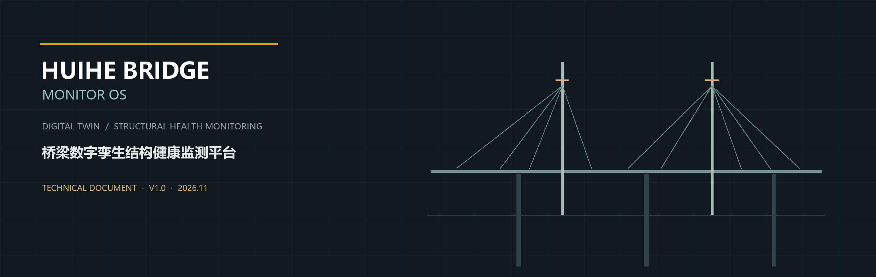
桥梁数字孪生结构健康监测平台
技术文档
文档版本 | V1.0
更新日期 | 2026-11-03
文件性质 | 工程技术文档 / 竞赛答辩支撑材料
适用范围 | 项目介绍、技术评审、答辩与后续工程化评审
文档状态 | 与当前仓库实现及验收产物一致
本文件依据仓库当前实现、自动化测试和验收记录编写。
数据边界、合成数据定位与工程限制见第 8、9 章。

文档控制与摘要
表 1 文档控制信息
项目 | 内容
文档名称 | 桥梁数字孪生结构健康监测平台技术文档
文档版本 | V1.0
更新时间 | 2026-11-03
对应代码版本 | 仓库当前工作区：README、backend、frontend、benchmarks
数据边界 | 合成验证集 + 公开 VBA 录音级基准；不代表真实桥梁工程精度
阈值定位 | competition-design-basis-v1 / provisional
适用场景 | 工程场景数字化竞赛、技术答辩、工程化评审

本文档描述一套面向大跨径桥梁运维的数字孪生结构健康监测平台。系统把传感器读数、物理阈值、三层异常检测、三维模型和统一告警生命周期放在同一条运行链路里，最终落到结构状态、告警记录和处置材料。
平台采用前后端分离架构。后端以 FastAPI 为服务入口，负责数据校验、内存数据引擎、阈值状态投影、规则与 AI 检测、告警生命周期、原子检查点、WebSocket 实时帧和分析接口；前端以 Vue 3、Three.js 和 ECharts 构建单屏监控台，完成三维桥梁、测点状态、响应云图、趋势曲线、历史回放与报告展示。
为便于判断结论适用范围，本文分别说明代码实际做到什么、验收中测到什么、哪些还不能证明。合成验证集用于检查行为和可复现性，VBA 基准用于检查录音级融合分类；两者都不能替代真实桥梁现场标定。

目标读者
- 桥梁运维与结构工程师：关注状态投影、阈值依据、响应场与分析边界。
- 软件与算法研发人员：关注模块边界、数据合同、检测器扩展和复现方式。
- 竞赛评审与答辩人员：关注问题定义、工程链路、技术优势、验收证据和风险。

表 2 平台核心问题与回答
核心问题 | 平台回答
状态是否直观 | 3D 桥梁、测点颜色、响应云图与趋势同屏联动
异常是否可信 | 规则 + 三模型投票 + 不确定性门控 + 特征/空间仲裁
结果是否可解释 | 保存投票、置信度、特征超限项、空间证据和阈值快照
实时是否稳定 | 单实时循环、10 KB 有界帧、慢客户端隔离
能否持续运行 | 原子检查点、损坏容忍、健康检查与降级
结论能否复现 | 384 项测试、系统验收、VBA 基准、固定命令和产物

阅读指引
- 关注架构与逻辑链路时，优先阅读第 2、3 章。
- 关注算法可信度与创新点时，优先阅读第 4、7 章。
- 关注验收数据与答辩风险时，优先阅读第 8、9 章。
- 本文所有定量指标均应结合数据来源、运行环境和工程边界一起理解。
关键指标速览（详细口径见第 8 章）
关键指标 | 当前结果 | 口径
后端自动化测试 | 384 passed | pytest 全量
10,000 条批量摄入 | 393.76 ms | 本机单进程
三层检测 p95 | 11.45 ms | 150 条基线后单条
API 吞吐 | 152.65 QPS | 本机回环负载
合成验证集 | 准确率 0.9924 / 误报 0.0023 | 24 h 合成数据
VBA 融合基准 | 准确率 0.9706 / 误报 0.0278 | 录音级离线分类

目 录
文档控制与摘要 2
目标读者 2
阅读指引 3
1 项目定义与目标 7
1.1 工程问题 7
1.2 设计目标 7
1.3 当前版本的非目标与边界 7
2 系统总体架构 8
2.1 系统上下文 8
2.2 技术栈 9
2.3 模块职责 9
3 端到端逻辑链路 10
3.1 实时数据链 10
3.2 物理状态与阈值投影 10
3.3 统一告警生命周期 10
3.4 实时帧、慢客户端与前端 11
3.5 历史回填、模型导入与持久化 11
4 核心算法设计 12
4.1 STALWART-inspired EMA 12
4.2 GAN-AE 重构检测 12
4.3 Isolation Forest 13
4.4 三模型投票与不确定性门控 13
4.5 特征仲裁 13
4.6 跨传感器空间残差 13
4.7 仿真-实测两阶段补偿与模态反演 14
5 数字孪生与前端交互 14
5.1 Bridge Scene Profile 15
5.2 归一化响应场 15
5.3 单屏监控与历史回放 15
5.4 模型导入与热切换 16
6 工程可靠性与性能设计 16
6.1 数据结构与查询路径 16
6.2 并发与故障隔离 16
6.3 可观测性与输入安全 17
6.4 持久化与恢复 17
7 技术特点、优势与创新点 17
7.1 技术特点 17
7.2 技术优势 18
7.3 技术创新点 18
8 验收与工程证据 19
8.1 自动化测试 19
8.2 系统验收 19
8.3 VBA 公开数据基准 20
8.4 长稳与前端构建 20
9 工程边界、演进路线与演示建议 20
9.1 当前边界与风险 20
9.2 后续演进路线 21
9.3 推荐演示路径 21
9.4 与赛项评分点的对应 22
10 结论 22
附录 A 术语表 22
附录 B 架构决策记录与复现命令 23

提示：目录域已设置自动更新；提交前可在 Word 中按 Ctrl+A、F9 再次刷新。

1 项目定义与目标

1.1 工程问题
传统桥梁运维通常依赖定期人工巡检、离线检测和单点阈值报警。对于大跨径斜拉桥，这种模式容易出现响应滞后、数据割裂、误报漏报并存和结果难解释等问题。现场读数已经很多，缺的是从读数到结构状态、再到运维决策的连续链路。
- 响应滞后：异常从出现到被发现可能跨越数天，难以支撑及时处置。
- 数据割裂：应变、位移、加速度、温度数据缺少统一语义和空间解释。
- 误报漏报：单点固定阈值无法区分噪声、传感器漂移和真实结构响应。
- 结果难解释：只有“报警/不报警”，缺少模型证据、空间证据和阈值来源。
本项目以主跨 120 m 的斜拉桥演示场景为对象，构建从传感器数据到结构状态、分级预警和处置证据的工程软件原型。系统不替代有限元分析或持证工程师判断，负责把监测数据的实时组织、异常证据和历史查询做成可运行服务。

1.2 设计目标
表 3 设计目标与验证方式
目标 | 实现方式 | 可验证证据
实时感知 | 1 Hz 仿真或外部数据流，WebSocket 推送 | 10 个客户端同时接收，帧延迟 p95 9.10 ms
分级预警 | 黄/橙/红物理阈值 + AI 告警 | 统一告警生命周期与 10 s 事件时间冷却
降低误报 | 多模型投票、认知/不确定性门控、空间残差 | 合成验证集误报率 0.0023
可解释 | 模型投票、置信度、特征证据、阈值快照 | 告警与分析接口返回完整诊断字段
三维映射 | Bridge Scene Profile 统一空间语义 | 3D、图表、压力场消费同一 profile revision
历史追溯 | 时间范围查询、时刻快照、1x–16x 回放、HTML 报告 | REST + 前端回放 + 报告接口
可复现 | pytest、系统验收、VBA 基准、数据哈希 | 384 项测试通过；验收命令与产物固定

1.3 当前版本的非目标与边界
- 不把竞赛设计阈值宣称为正式工程限值；当前阈值档案为 provisional。
- 不把合成数据精度宣称为真实桥梁工程精度。
- 不把 VBA 录音级融合结果宣称为线上逐读数精度或应力/位移预测精度。
- 当前版本不包含正式身份认证、RBAC、租户隔离、工单审批和云端多租户计费。
- 当前版本不替代有限元分析、桥梁设计验算和持证工程师判断。
这些边界属于系统设计的一部分。把已经做到的能力和暂时不能证明的内容分开，评审与后续部署才能有正确预期。

2 系统总体架构
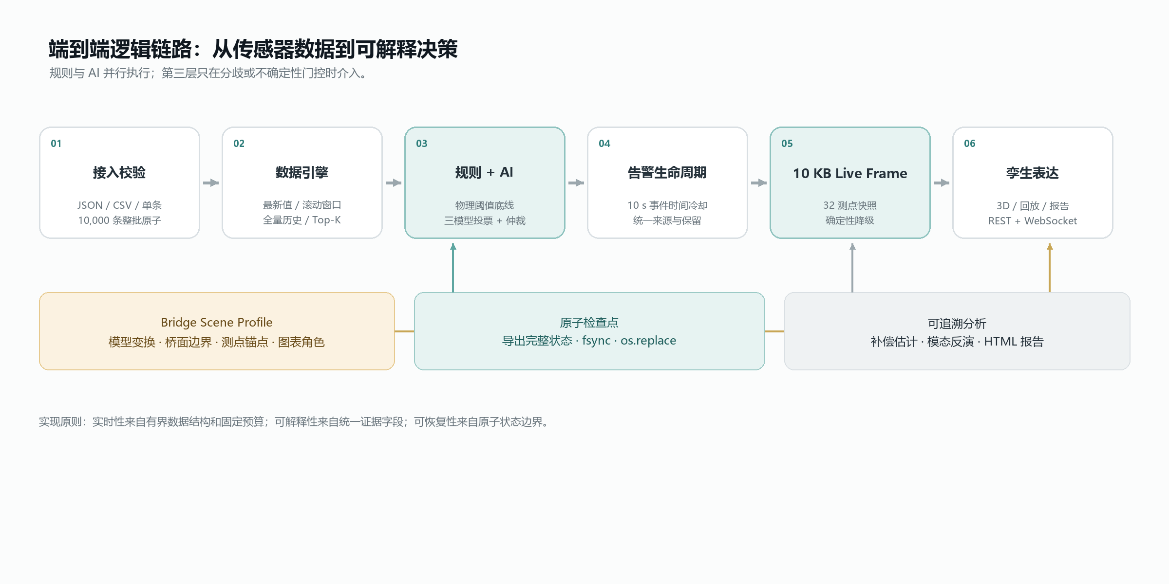
图 1 端到端逻辑链路与支撑边界

2.1 系统上下文
系统的外部参与者包括传感器/仿真器、运维人员、桥梁模型文件以及标定与模态数据。传感器提供带时间戳的应变、位移、加速度和温度读数；运维人员通过浏览器或桌面壳查看状态、回放历史和导出报告；模型文件决定三维桥梁与测点空间解释；标定/模态数据支撑补偿估计和全场变形反演。
表 4 系统运行形态
运行形态 | 组成 | 适用场景
前后端分离开发 | FastAPI:8000 + Vite:5173，代理 /api 与 /ws | 开发、联调、演示
单进程 Web | FastAPI 托管 frontend/dist，/app 为入口 | 内网部署、答辩现场
Windows 桌面 | PyInstaller + pywebview，自动选择空闲回环端口 | 无网络或单机演示
Docker 后端 | 容器暴露 REST/WS，状态卷持久化 | 轻量服务器部署

2.2 技术栈
表 5 技术栈与职责
层次 | 技术选型 | 职责
前端 | Vue 3、TypeScript、Vite | 单屏监控台、实时/回放状态编排
3D | Three.js、glTF 2.0 | 桥梁模型、测点、构件高亮、压力场贴图
图表 | ECharts | 实时趋势、历史曲线
后端 | FastAPI、Pydantic、Uvicorn | REST、WebSocket、服务装配
数据与算法 | NumPy、scikit-learn | 内存引擎、检测、补偿、模态反演
测试 | pytest、httpx、websockets | 单元、接口、性能和实时验收
部署 | Docker、PyInstaller、pywebview | 容器后端、Windows 单机应用

2.3 模块职责
表 6 后端模块职责
模块 | 职责 | 关键约束
ingestion.py | JSON/CSV 完整校验 | 最多 10,000 条；单条非法整批拒绝
engine/data_engine.py | 摄入、历史、阈值、告警、投影 | 滚动窗口 + 全量历史 + 时间索引
processing.py | 摄入→规则→AI→持久化编排 | AI 异常不阻断规则告警
ml/ | 检测、投票、仲裁、补偿、模态 | 检测器失败隔离；统一 DetectionResult
live_stream.py | 进程级 1 Hz 实时循环 | 单循环，避免每连接重复生成
live_contract.py | Live Frame 合同与预算 | 10 KB 上限与固定降级顺序
bridge_models.py | GLB/glTF 导入、激活、profile revision | 100 MB 上限；自包含资源
persistence.py | 原子检查点 | fsync + os.replace；损坏可忽略

3 端到端逻辑链路

3.1 实时数据链
实时数据由内置仿真器或外部 REST 接口进入系统。每条记录必须包含 sensor_id、name、type、value 和 timestamp，类型仅允许 strain、displacement、acceleration、temperature。批次在写入状态前完整校验，避免“前一半成功、后一半失败”的部分写入。
仿真器 / 外部 JSON·CSV
→ 字段与类型校验
→ SensorBatch(records, live_eligibility)
→ MonitoringEngine.ingest
→ 物理阈值告警 + 三层 AI 检测
→ 统一告警生命周期
→ Live Sensor Snapshot（最多 32 测点）
→ 归一化响应场 + 10 KB Live Frame
→ WebSocket 广播
→ 3D 测点 / 趋势 / 云图 / 告警面板

引擎为每个测点维护最新值、实时最新值、500 条滚动窗口、最多 100,000 条完整历史、独立时间戳数组和 Top-K 峰值。最新值查询为字典 O(1)，滚动窗口使用 deque，时间查询使用二分查找，Top-K 使用堆。

3.2 物理状态与阈值投影
服务器按当前 Threshold Profile 和可选逐测点 override 生成物理状态，前端不重复计算阈值。物理状态只取 normal、yellow、orange、red、unknown；连接状态独立取 online 或 offline。未来时间戳、阈值缺失、阈值不完整或 override 类型不匹配时，物理状态为 unknown，不默认成正常。
level = 满足 |value| >= threshold 的最高告警等级
ratio = min(|value| / red_threshold, 1.25)

3.3 统一告警生命周期
规则告警和 AI 告警都通过 submit_alert() 进入统一生命周期。该边界负责 UUID、来源校验、传感器名称与阈值快照、事件时间冷却、全局保留和稳定排序。相同传感器、相同等级在 10 秒事件时间窗口内只保留一次；同一时刻的告警通过单调检测序号稳定排序。
表 7 告警生命周期合同
字段/策略 | 说明
来源 | rule、ai_stalwart、ai_gan_ae、ai_isolation_forest、ai_dual_confirm、ai_feature_arbitration
等级 | yellow / orange / red，从低到高
快照 | 创建告警时保存传感器名称和阈值，后续阈值修改不篡改历史
冷却 | 按传感器+等级，以事件时间为基准 10 秒
保留 | 按事件时间全局保留最新 50,000 条
事件时间 | 触发告警的读数时间，不是入库时间

3.4 实时帧、慢客户端与前端
LiveTickPipeline 每个周期生成或读取仿真帧，跳过尚待消费的外部同测点数据，完成摄入、规则、AI 和持久化；随后读取最多 32 个 Live Eligible 测点，生成 25×9 响应场，并交给 LiveFrameAssembler 在 10 KB UTF-8 上限内组装。
- 降级顺序：完整帧 → 去掉压力点元数据 → 去掉压力场 → 压缩文本 → 最小文本 → 移除最旧传感器 → 跳过该帧。
- 每帧携带 budget.limit_bytes 与 budget.omissions，消费者能区分“本来没有”和“因预算省略”。
- 每客户端队列上限 4 帧，帧最大等待 0.5 秒；队列满、发送超时或帧过期时断开慢客户端。
- 实时线程与发送线程通过线程安全唤醒事件协作，不阻塞全局广播。

3.5 历史回填、模型导入与持久化
历史数据走同一处理器，但标记为 BACKFILL：可以参与历史和告警分析，不进入实时帧。模型导入由 BridgeModelStore 统一处理扩展名、100 MB 上限、临时写入、GLB/glTF 2.0 校验、自包含资源校验、原子提升、profile 初始化和索引更新。
Scene Profile 是模型空间解释的唯一权威来源，包含右手米制坐标帧、模型平移/旋转/缩放、源单位缩放、桥面边界、测点锚点、图表角色和显示元数据。3D 渲染、测点、图表、相机适配和响应场使用同一不可变 revision。
持久化采用临时文件写入、fsync、os.replace 原子替换和目录 fsync。检查点缺失、损坏或 schema 不兼容时只记录告警并继续启动，不阻塞演示与服务可用性。

4 核心算法设计
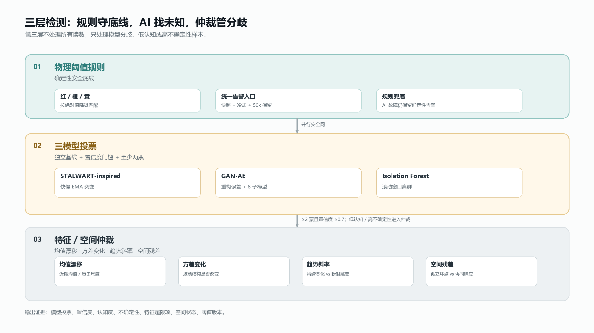
图 2 规则、三模型投票与第三层仲裁
规则与 AI 并行执行。规则提供确定性底线，AI 用于发现规则未覆盖的模式，第三层只在模型分歧、低认知或高不确定性时介入。

4.1 STALWART-inspired EMA
每个传感器维护快慢两个指数移动平均，通过快慢 EMA 的偏离程度识别突发跳变。默认 fast α=0.3、slow α=0.05、阈值 3σ。该检测器计算量小，适合连续流，但不单独决定最终告警。
fast_t = a_fast * x_t + (1 - a_fast) * fast_(t-1)
slow_t = a_slow * x_t + (1 - a_slow) * slow_(t-1)
z_t = |fast_t - slow_t| / baseline_sigma

4.2 GAN-AE 重构检测
每个传感器从正常窗口学习轻量对抗自编码器。编码器压缩窗口，生成器重建窗口，重构误差超过训练分布阈值时投票。默认使用 8 个对抗子模型；子模型投票分歧和误差离散度形成认知度与不确定性。实现基于 NumPy，不依赖外部深度学习运行时。
latent = Encoder(normalized_window)
reconstruction = Generator(latent)
error = mean((normalized_window - reconstruction)^2)

4.3 Isolation Forest
每个传感器维护 200 条滚动窗口，使用 scikit-learn Isolation Forest（100 棵树）检测离群值。模型在获得足够正常样本后拟合，并按 25 条新正常读数在后台异步重拟合。评分同时参考森林 decision function 与值分布偏离，降低单一评分尺度带来的阈值漂移。

4.4 三模型投票与不确定性门控
每个模型独立产生 anomalous、confidence、score、cognition 和 uncertainty。单个模型只有满足 ready、anomalous 且 confidence ≥0.7 才计票；至少两票才确认异常。一致性置信度由参与投票模型的平均置信度乘以最低认知度得到。
vote_i = ready_i AND anomalous_i AND confidence_i >= 0.7
confirmed = sum(vote_i) >= 2
consensus_confidence = mean(confidence of voting models) * min(cognition)
gate = min(cognition) < 0.35 OR max(uncertainty) >= 0.45

无门控且至少两票时输出 ai_dual_confirm；三票参与时等级为红，否则为橙。门控触发时，等级封顶为黄，并转入第三层特征/空间仲裁。

4.5 特征仲裁
第三层使用最近 20 条和此前 60 条，共 80 条窗口，计算均值漂移、方差变化和趋势斜率。三项中至少两项超限才确认异常；两项为橙，三项为红；仅一项超限为疑似黄色；零项为正常。
该层只处理第二层“有模型触发但票数不足”或“不确定性门控”的样本，避免对所有正常读数重复计算。

4.6 跨传感器空间残差
对每个目标传感器，用同一时刻其他传感器重建其值，并通过岭回归抑制共线性和过拟合。空间状态分为 coherent、isolated_outlier、consistent 和 unavailable。多个测点同时偏离时视为协同响应；单点偏离且缺少空间支持时，将已确认异常降为黄色。
y_hat_j = Phi_j * beta_j
minimize ||W^(1/2) * (y - Phi * beta)||^2 + lambda * ||beta||^2

4.7 仿真-实测两阶段补偿与模态反演
补偿模型先用仿真数据给出基础响应，再用实测数据修正系统偏差，并输出方差、域距离和可靠性。超出训练域、方差过大或可靠性低于阈值时，接口返回 prediction=null 和回退原因，回退物理阈值，避免模型在未知工况下“自信地犯错”。
模态反演将结构响应近似为模态叠加 y≈Φq，经能量选模、方向置信度加权和岭正则化求模态坐标 q，输出全场位移、重建应变、残差、条件数、R²、RRMSE 和可靠度。可靠度由能量覆盖、测量支撑度和条件数共同决定。
y ~= Phi * q
q = (Phi^T * W * Phi + lambda * I)^(-1) * Phi^T * W * y

5 数字孪生与前端交互
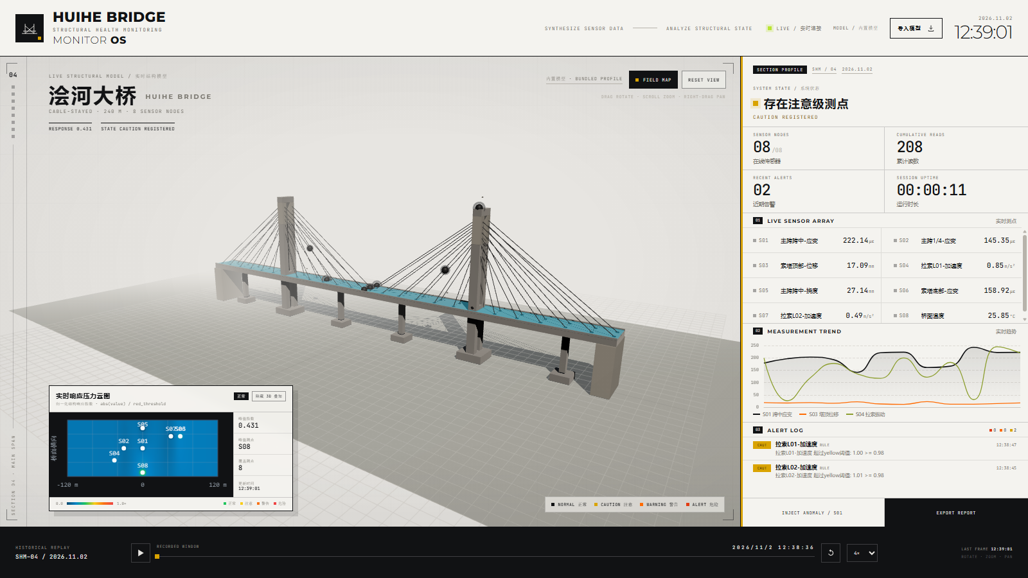
图 3 单屏监控台：三维桥梁、实时趋势、响应云图与告警证据
只把模型放进浏览器还不够。模型、测点、图表和响应场需要共享同一套空间语义。平台通过 Bridge Scene Profile 把 glTF 模型变换、桥面边界、测点锚点、图表角色和响应场网格绑定在一起，前端和后端不再各自维护隐式坐标规则。

5.1 Bridge Scene Profile
Scene Profile 使用右手米制坐标帧：X 纵向、Y 向上、Z 横向。它记录模型平移、旋转、缩放、源单位缩放、桥面范围、测点锚点、测量角色和显示元数据。profile 采用不可变 revision；缺失时可根据 glTF 节点变换、accessor 边界和 deck/girder 命名推断 provisional profile，但推断失败会显式报错，不回退固定几何。
表 8 Scene Profile 的空间语义
profile 字段 | 作用
coordinate_frame | 定义右手米制坐标轴与单位
model_transform | 模型平移、旋转、缩放、源单位换算
deck_bounds | 桥面平面和响应场网格边界
sensor_anchors | 测点在模型空间的锚点
measurement_roles | 主应变、塔顶位移、拉索加速度等图表角色
display | 桥型、跨度、节点数量等显示信息

5.2 归一化响应场
每个测点将读数绝对值除以红色阈值，得到归一化响应指数，并截断到 1.25。响应指数按 Scene Profile 投影到桥面，再用反距离权重插值到 25×9 网格。该字段用于跨单位、跨测点的统一可视化，不是物理压力，也不是有限元应力结果。
ratio = min(abs(value) / red_threshold, 1.25)
weight = 1 / (dx^2 + dz^2 + 25)
field(x,z) = weighted_sum(ratio_i * weight_i) / sum(weight_i)

5.3 单屏监控与历史回放
- 3D 测点颜色与服务器 physical_state 对齐：正常、注意、警告、危险、未知。
- 压力云图既可作为桥面贴图，也可在独立面板查看网格、测点投影和最大响应。
- 趋势图按 Measurement Roles 选择传感器，不硬编码测点 ID。
- 历史回放通过 REST 时刻快照驱动，支持时间轴拖动、播放/暂停和 1x/2x/4x/8x/16x 倍速。
- 报告以 HTML 形式打开，可直接打印；桌面形态不依赖外网。

5.4 模型导入与热切换
模型导入只接受自包含 .glb 或 .gltf 2.0，单文件上限 100 MB。外部 .bin、纹理等 sidecar 资源会被拒绝，必须导出为 GLB 或内嵌 data URI。导入后生成或接收 Scene Profile，更新索引，并按需激活。前端重载模型与 profile，不另写一套坐标规则。

6 工程可靠性与性能设计

6.1 数据结构与查询路径
表 9 数据引擎的关键数据结构
需求 | 结构 | 原因
最新值 O(1) | dict[sensor_id] | 高频读写
滚动窗口 | deque(maxlen=500) | O(1) 追加与淘汰
全量回放 | 每传感器 list | 有序二分查询
时段计数 | array('d') | 紧凑时间戳存储
Top-K | 最小堆 | O(log K) 维护
历史降采样 | bisect + 均匀时间点 | 避免全表扫描
告警冷却 | 每键有序时间数组 + bisect | 事件时间乱序也成立

6.2 并发与故障隔离
FastAPI 处理异步 HTTP/WebSocket；实时生成、规则、AI 和持久化在进程级后台线程中执行；可变业务状态通过 processing_lock 串行化。隔离森林重拟合在独立线程池执行，主检测路径不等待训练。当前架构建议单进程运行，多 worker 会分裂内存状态。
表 10 典型故障与降级策略
故障 | 系统行为
单个 AI 模型异常 | 记录失败，其他模型与规则告警继续
检测管线整体异常 | 保留规则告警，批次仍完成持久化
检查点损坏 | 启动继续，健康接口标记降级
模型索引损坏 | 忽略无效条目，不阻止服务
Scene Profile 推断失败 | 显式错误，不静默使用错误几何
WebSocket 慢客户端 | 断开该客户端，不影响其他订阅者
实时帧超预算 | 按固定顺序降级；仍失败则跳过该帧

6.3 可观测性与输入安全
- 每个 HTTP 请求生成或透传 X-Request-ID，响应返回同一标识。
- 日志只记录方法、路径、状态、耗时和请求 ID；未处理异常不向客户端泄露堆栈。
- /api/health 汇总检测器、持久化、WebSocket、实时循环和阈值来源。
- CORS 使用显式来源白名单，禁止与 credentials 搭配的 *。
- 批次先完整校验再写入；模型上传限制 100 MB 并校验 GLB/glTF 结构。
- 当前未实现身份认证和权限模型；公网或生产内网部署必须在前置网关补齐认证、授权、审计和限速。

6.4 持久化与恢复
检查点由 CheckpointManager 在批次处理、阈值修改和正常停止时提交。JSON 适配器使用临时文件、fsync 和原子替换，保证读者只能看到完整文件；CheckpointStore 是可替换边界，后续可迁移到事务数据库或对象存储。

7 技术特点、优势与创新点

7.1 技术特点
- 完整运行链路：接入、校验、存储、规则、AI、告警、3D、回放、报告和恢复在同一套服务里。
- 规则与 AI 互补：规则提供确定性底线，AI 发现未知模式，仲裁处理分歧。
- 告警保留判断依据：模型投票、置信度、认知度、不确定性、特征超限项、空间证据和阈值快照随告警保存。
- 数字孪生一致性：Scene Profile 是模型、测点、图表和响应场的唯一空间事实源。
- 有界实时传输：10 KB 帧预算、固定降级顺序、慢客户端隔离。
- 工程化可靠性：检测器故障隔离、损坏检查点容忍、模型索引容错、显式降级。
- 验收结果可以重跑：固定依赖、数据哈希、测试、性能门槛、算法基准和报告产物都留在仓库。

7.2 技术优势
表 11 与单阈值方案的能力对比
维度 | 单点固定阈值 | 本平台
正常波动 | 易受噪声和工况漂移影响 | 基线学习 + 多窗口特征
未知异常 | 只能识别已设阈值的模式 | 规则 + 三模型 + 仲裁
误报治理 | 调高阈值，牺牲灵敏度 | 冷却、投票、认知门控、空间一致性
可解释性 | 只有阈值数字 | 投票、特征、空间证据、来源
数字孪生 | 模型与数据脱节 | Scene Profile 统一空间语义
失败处理 | 模型失败可能中断链路 | 局部降级、规则兜底
验收 | 人工演示 | 自动化测试 + 性能/算法基准

平台的主要差异来自工程约束的组合。物理约束、模型不确定性、空间相关性、实时预算和验收证据共同决定系统能否交付；单个模型的分数只占其中一部分。

7.3 技术创新点
以下为工程组合创新和落地创新，不主张单个基础算法为行业首创。
- 不确定性驱动的分层决策：模型分歧、认知度和不确定性决定样本是否进入下一层。
- 空间一致性仲裁：用其他测点重建目标测点，区分孤立坏点与真实结构协同响应，并对孤立超限限制等级。
- Scene Profile 单一事实源：模型变换、桥面边界、测点锚点、图表角色和响应场共用不可变 profile revision。
- 带可靠性与回退的两阶段补偿：仿真给基础响应，实测修正偏差；超域/高方差/低可靠时回退物理阈值。
- 带可靠度的模态全场反演：能量选模、方向置信度加权、正则化求解，并输出条件数、残差和可靠度。
- 预算内可审计降级：实时帧明确记录省略项和文本精度，避免把传输裁剪误认为“没有异常”。
- 验收即产品的一部分：测试、性能门槛、数据哈希、固定随机种子和复现命令共同构成工程证据。

8 验收与工程证据

8.1 自动化测试
后端测试覆盖数据摄入、阈值与状态、告警生命周期、历史回放、持久化、WebSocket、模型导入、Scene Profile、三层检测、GAN-AE 投票、特征仲裁、空间残差、补偿、模态反演、报告和系统验收。当前运行结果为 384 passed，1 条来自依赖库的弃用告警。
384 passed, 1 warning in 64.90s

8.2 系统验收
系统验收命令为 python -m benchmarks.acceptance，依次运行全量 pytest、10,000 条批量摄入、常规查询、快照、三层 AI 单条检测、API 负载、10 个 WebSocket 客户端和合成验证集精度门槛。以下结果来自 2026-11-03 的本机单进程、本机回环环境。
表 12 系统验收结果（本机单进程）
门槛 | 实测 | 上限/下限 | 结果
10,000 条批量摄入 | 393.76 ms | ≤ 500 ms | PASS
常规查询 p95 | 7.47 ms | ≤ 200 ms | PASS
历史快照 p95 | 1.04 ms | ≤ 100 ms | PASS
三层检测 p95 | 11.45 ms | ≤ 200 ms | PASS
API 吞吐 | 152.65 QPS | ≥ 50 QPS | PASS
WebSocket 客户端 | 10 / 10 | ≥ 10 | PASS
WebSocket 帧延迟 p95 | 9.10 ms | ≤ 500 ms | PASS
验证集准确率 | 0.9924 | ≥ 0.90 | PASS
验证集误报率 | 0.0023 | ≤ 0.10 | PASS

合成验证集包含 24 小时、8 测点、69,120 条读数和 1,440 个一分钟窗口。带时间确认的规则链路准确率 0.9924、误报率 0.0023、召回率 0.9407、事件召回率 1.0000；未确认的原始规则层准确率为 0.9104。该结果证明确认策略降低了碎片化误报，但仍是合成数据验证。

8.3 VBA 公开数据基准
VBA 基准使用 68 条录音、8 个加速度通道，按工况分层做 5 折录音级划分。原始告警链路与离线监督融合结果如下。融合模型为 StandardScaler + LogisticRegression，用于验证“警报证据 + 多通道序列特征”能够降低录音级误报。
表 13 VBA 录音级基准结果
指标 | 原始告警链路 | 融合增强
准确率 | 0.4706 | 0.9706
误报率 | 1.0000 | 0.0278
召回率 | 1.0000 | 0.9688
F1 | 0.6400 | 0.9688
单链路处理 p95 | 6.342 ms | 6.741 ms

必须明确：该结果是录音级离线分类，不是线上逐读数告警精度，也不是结构应力/位移预测精度。原始告警链路在该基准上误报高，说明仅靠固定阈值不足；但不能把增强结果直接替换成实时链路指标。

8.4 长稳与前端构建
仓库提供 24 小时长稳入口，现有提交产物是 7.4 秒烟雾测试，验证了服务存活、10 个连接、帧接收和错误计数，但不能据此宣称已经完成 24 小时连续运行验收。正式提交前应保留一次完整 24 小时报告。
前端通过 vue-tsc + vite build 完成类型检查与生产构建，共转换 581 个模块。主 JS 包约 1,736 kB（gzip 约 537 kB），Vite 已提示单 chunk 超过 500 kB。构建通过不等同于低端设备首屏性能已验收，后续应做动态导入和 code splitting。

9 工程边界、演进路线与演示建议

9.1 当前边界与风险
表 14 当前工程边界
类别 | 当前边界 | 影响
数据 | 主验证集为合成数据；无真实桥梁长期监测数据 | 不能宣称真实工程精度
阈值 | competition-design-basis-v1，provisional | 不能用于正式工程决策
VBA | 仅加速度、录音级标签 | 不能外推为多传感器逐读数精度
算法 | STALWART-inspired、轻量 GAN-AE、合成标定/模态 | 真实精度需现场重新标定
架构 | 单进程内存状态；多 worker 会分裂状态 | 不能直接横向扩容
安全 | 未实现认证、RBAC、租户隔离、审计 | 公网部署需前置网关补强
前端 | 主 JS chunk 约 1.74 MB | 低端设备首屏性能仍需优化
长稳 | 24 小时入口已实现，完整报告尚未归档 | 不能宣称已完成 24 小时验收

9.2 后续演进路线
表 15 后续演进路线
阶段 | 重点任务 | 目标
近期 | 24 小时长稳、桌面回归、前端 code splitting、现场数据标定 | 补齐可交付性与真实数据基础
中期 | MQTT/OPC UA/Modbus 网关、时序数据库、消息总线、认证与 RBAC | 从演示系统升级为生产架构
长期 | 有限元模型更新、传感器优化布置、损伤演化、多桥多项目管理 | 形成工程智能与运维闭环

9.3 推荐演示路径
- 打开总览，展示 3D 桥梁、8 个测点、实时趋势、响应云图和告警面板。
- 说明测点颜色由服务器物理状态投影生成，压力场和模型共享同一 Scene Profile。
- 观察正常波动，解释基线学习和正常状态，不把每次波动都当异常。
- 注入异常，展示规则/AI 告警证据、投票、认知度和不确定性。
- 查看检测器状态，说明基线与模型健康；切换到历史回放，验证任意时刻快照。
- 导出 HTML 报告，展示报告的时间范围和结构状态。
- 导入自包含 GLB，展示模型激活、Scene Profile revision 和测点/压力场联动。
- 主动说明合成数据、provisional 阈值和真实标定计划，体现工程严谨性。

9.4 与赛项评分点的对应
表 16 竞赛评审关注点与文档证据
评分方向 | 本项目可用证据
问题定义 | 桥梁运维中的数据割裂、响应滞后、误报和可解释性问题
方案思路 | 分层架构、端到端链路、ADR 和算法边界
方案成效 | 384 项测试、系统验收、合成验证集、VBA 基准
工程主题契合 | BIM/glTF、桥梁测点、规范阈值、响应场、模态反演和报告
工程知识专业性 | 阈值依据、单位、连接/物理状态分离、低温边界说明
交互体验 | 单屏监控、3D 测点、响应云图、趋势、回放、模型导入和报告
运行效率 | 摄入、查询、检测、API、WebSocket 指标与前端构建结果

10 结论
本项目已经形成一套可运行的桥梁数字孪生健康监测原型。它把物理规则、三模型检测、不确定性门控、空间残差、版本化 Scene Profile、有界实时帧和原子恢复放在同一条链路里，并通过自动化测试、系统验收和公开数据基准留下了可以重跑的证据。
面向真实工程，下一步需要完成现场数据标定、24 小时长稳、工业协议接入，以及生产存储与权限体系。边界讲清楚之后，数字孪生与 AI 检测才更容易通过工程评审和部署验收。

附录 A 术语表
表 17 术语表
术语 | 说明
SHM | Structural Health Monitoring，结构健康监测
Digital Twin | 物理对象与数字模型的动态映射
Scene Profile | 桥梁空间解释档案，定义坐标、模型变换、桥面边界和测点锚点
Live Frame | 1 Hz 推送给前端的实时数据帧
Live Eligible | 允许进入实时帧的数据资格
Backfill | 只进入历史和告警分析，不进入实时帧的数据
Threshold Profile | 类型级黄/橙/红物理阈值集合
Cognition | 模型对样本属于已学习工况的认知程度
Uncertainty Gate | 低认知或高不确定性时限制告警等级并转仲裁的策略
Spatial Residual | 用其他传感器预测目标传感器后的残差
Coherent Outlier | 多个测点同时偏离，具有空间协同支持
Isolated Outlier | 单点偏离且缺少其他测点支持
VBA | 桥梁损伤振动数据集基准

附录 B 架构决策记录与复现命令
关键设计取舍记录在 docs/adr/ 下，共 15 项，包括统一告警生命周期、类型级阈值、VBA 录音级基准、指定测点注入、进程级实时流、Known/Online 语义、原子检查点、配置与可观测性、系统验收、融合增强边界、阈值来源、响应场与模型导入、服务器状态投影、版本化 Scene Profile、帧预算与导入流边界。
# 后端测试
.\.venv\Scripts\python.exe -m pytest -q

# 系统验收
.\.venv\Scripts\python.exe -m benchmarks.acceptance

# VBA 融合基准
.\.venv\Scripts\python.exe -m benchmarks.vba.evaluate --mode enhanced

# 24 小时长稳
.\.venv\Scripts\python.exe -m benchmarks.stability --hours 24 --probe-interval 60 --clients 10

# 前端构建
cd frontend
pnpm build

本文件与 README.md、docs/TECHNICAL_DOCUMENT.md、benchmarks/ 产物共同构成项目技术资料。答辩遇到指标追问时，应同时引用验收报告路径和数据集边界。

